Работа № 2

Машины для расчистки лесных площадей

Продолжительность аудиторного изучения темы – 2 часа

2.1 Цель работы

1. Ознакомиться с характерными особенностями и со способами расчистки лесных площадей.
2. Изучить машины для расчистки лесных площадей.
3. Изучить особенности конструкции и регулировки машин для расчистки лесных площадей.

2.2 Материальное обеспечение

1. Комплект учебных плакатов.
2. Учебные фильмы.
3. Материалы лекций и методические указания.

2.3 Литература

1. Винокуров, В.Н. Машины и механизмы лесного хозяйства и садово-паркового строительства: учебник для вузов / В.Н. Винокуров, Г.В. Силаев, А.А Золотаревский; под ред. В.Н. Винокурова. – М.: Издательский центр «Академия», 2004. – 400 с.
3. Зинин, В.Ф. Технология и механизация лесохозяйственных работ: учебник для нач. проф. образования / В.Ф. Зинин, В.И. Казаков, О.Г. Климов; под ред. В.Г. Шаталова. – М.: Издательский центр «Академия», 2004. – 320 с.
4. Халанский, В.М. Сельскохозяйственные машины: учебник / В.М. Халанский, И.В. Горбачев. – М.: Колос, 2003. – 624 с.: ил. (Учебники и учебные пособия для студентов высших учебных заведений).
5. Ларюшин, Н.П. Краткий справочник по регулировкам сельскохозяйственных машин / Н.П.Ларюшин, А.В.Мачнев. – Пенза: РИО ПГСХА, 2003. – 180 с.
4. Методические указания.

2.4 Методические указания

На территории государственного лесного фонда имеется неосвоенные земли, заросших кустарником, болота и т. п. Освоение таких территорий является резервом увеличения сельскохозяйственного и лесного производств.
При создании питомников древесных и кустарниковых пород, при строительстве дорог, прудов, водоемов и оросительных систем, так же как и при создании лесных культур, производят расчистку площадей, корчевание пней, удаление кустарников и отдельно стоящих деревьев.
В зависимости от характеристики лесокультурных или озеленяемых площадей, состояния почв их расчистку ведут одним из следующих способов: сбор сучьев и валежника в кучи или валы; срезание надземной части древесно-кустарниковой растительности; фрезерование, при котором надземная и корневая часть древесной массы измельчаются и перемешиваются с почвой; корчевание пней, кустарника и мелколесья; запашка мелкого и среднего кустарника специальными плугами.
Выбранный способ расчистки площадей должен обеспечить максимальное сохранение на подготавливаемом участке гумусового слоя почвы, улучшение ее физико-механических свойств.
Участки, заросшие кустарником с диаметром стволиков до 6 см и высотой до 4...5 м, целесообразно запахивать кустарниковыми или кустарниково-болотными плугами, или заделывать тяжелыми дисковыми боронами. Более крупный кустарник с диаметром стволов до 12... 15 см и высотой до 10 м срезают кусторезами или корчуют корчевальными боронами.
На вырубках с диаметром пней более 15 см применяют машины для расчистки полос, корчеватели-собиратели, корчевальные машины, фрезы для дробления пней.
Для очистки лесных площадей от валежника, срезанного кустарника, сучьев применяют подборщики сучьев или кустарниковые грабли.
Кусторезы. Для обеспечения экономической эффективности кусторезы целесообразно применять при расчистке лесных площадей большой площади и протяженности. Кроме основного назначения кусторезы могут срезать старые, уже сгнившие пни, кочки и другие небольшие неровности почвы. На небольших площадях применяют ручные кусторезы. Кусторезы нашли применение также на рубках ухода за лесом. В зависимости от принципа действия рабочего органа кусторезы делятся на два типа: с пассивными и активными рабочими органами.
Корчевка пней является наиболее трудоемкой операцией при подготовке вырубок под лесовосстановление. Освобождение лесных площадей от пней и крупной нежелательной растительности зависит от породы и диаметра пней и деревьев, давности их рубки, механического состава почвы и ее влажности. Максимальное сопротивление при корчевании оказывают пни с глубоким стержневым корнем и глубокими, сильно развитыми боковыми корнями (дуб, сосна, лиственница), минимальное – с боковыми поверхностно-стелющимися корнями (осина, ольха, ель). Трудно поддаются корчеванию пни на тяжелых глинистых почвах, легче – на песчаных и торфянистых. При корчевке дуба, сосны, лиственницы на глинистых почвах требуется усилие до 500 кН, а на торфяниках – до 80 кН. Корчевка пней на влажных почвах легче, чем на сухих.
Затрачиваемое на корчевание усилие зависит и от способа корчевки. При корчевании пня в горизонтальном направлении необходимо усилие на 50...80 % меньше, чем в вертикальном или при корчевании пня вокруг вертикальной оси. Если сила тяги направлена горизонтально, то корни обрываются не одновременно.
Существуют два вида корчевания: прямой и раздельный. При прямом корчевании пни корчуют, сгребают в валы или кучи на границы осваиваемого участка и при просыхании сжигают или перерабатывают. В этом случае вместе с пнями и корнями вывозится много плодородной почвы, а на осваиваемом участке остаются ямы, которые необходимо впоследствии засыпать. При раздельном корчевании выкорчеванная древесная растительность остается на осваиваемом участке до подсыхания и только после этого отряхивается от земли и собирается для сжигания или отправляется на переработку. В этом случае плодородной почвы вывозится в два раза меньше, чем при прямом корчевании.

Пользуясь учебной литературой и плакатами, изучить:
1. Основные способы подготовки почвы под лесокультурные работы и требования, предъявляемые к ним.
2. Классификацию кусторезов, их техническую характеристику и общее устройство рабочих органов кусторезов.
3. Назначение, устройство и регулировки машин для корчевки пней.
4. Классификацию камнеуборочных машин, их техническую характеристику и общее устройство рабочих органов.

2.5 Задание

1. Описать способы расчистки лесных площадей. Агротехнические требования, предъявляемые к расчистке лесных площадей.
______________________________________________________________________________________________________________________________________________________________________________________________________________________________________________________________________________________________________________________________________________________________________________________________________________________________________________________________________________________________________________________________

2. Изучить назначение, общее устройство, технологический процесс работы кусторезов:
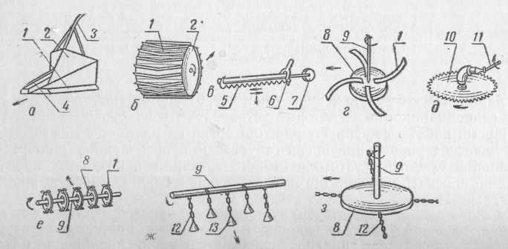
а) типы рабочих органов кусторезов
______________________________________________________________________________________________________________________________________________________________________________________________________________________________________________________________________________________________________________________________________________________________________________________________________________________________________________________________________________________________________________________________________________________________________________________________________________________________________________________________________________________________________________________________________________________________________________
б) кусторез ДП-24 с пассивными рабочими органами
______________________________________________________________________________________________________________________________________________________________________________________________________________________________________________________________________________________________________________________________________________________________________________________________________________________________________________________________________________________________________________________________________________________________________________________________________________________________________________________________________________________________________________________________________________________________________________
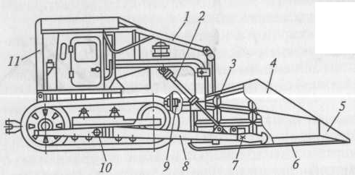_______________________________________________________________________________________________________________________________________________________________________________________________________________________________________________________________

в) кусторез МТП-43Х с активными рабочими органами
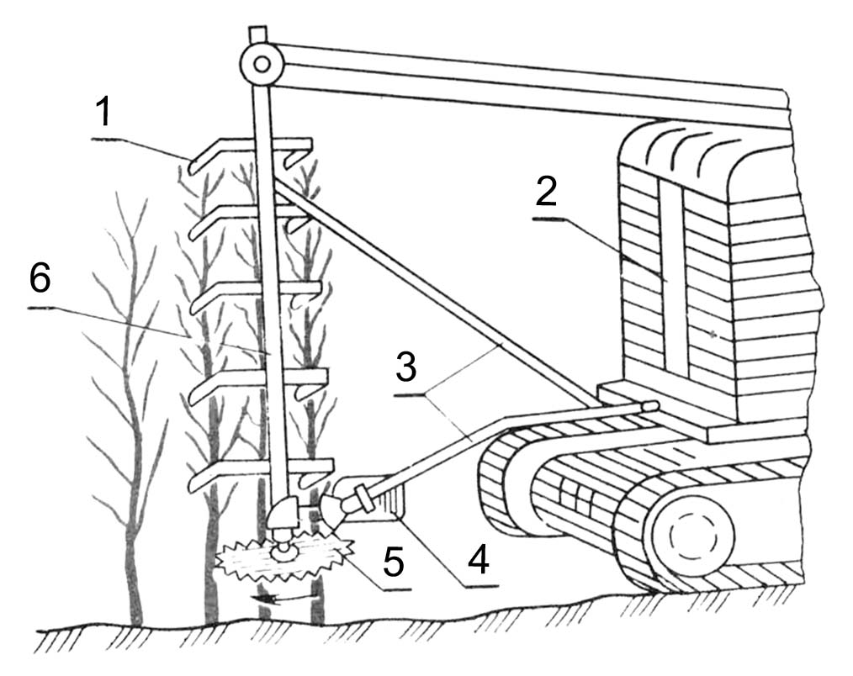
______________________________________________________________________________________________________________________________________________________________________________________________________________________________________________________________________________________________________________________________________________________________________________________________________________________________________________________________________________________________________________________________________________________________________________________________________________________________________________________________________________________________________________________________________________________________________________
_______________________________________________________________________________________________________________________________________________________________________________________________________________________________________________________________

3. Изучить назначение, общее устройство, технологический процесс работы корчевателей:
а) основные типы корчевателей, их принцип действия
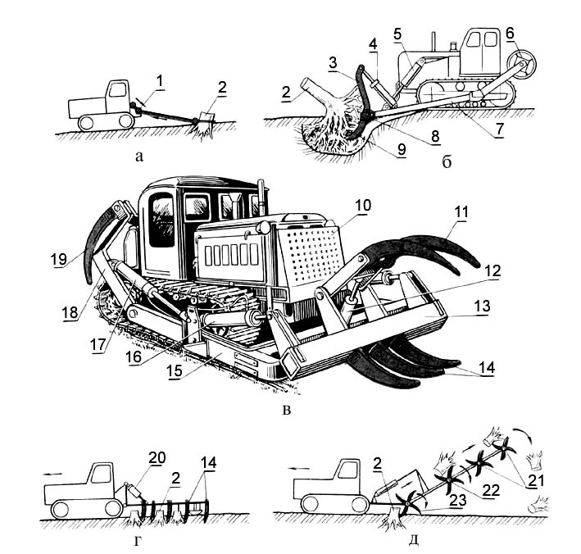
______________________________________________________________________________________________________________________________________________________________________________________________________________________________________________________________________________________________________________________________________________________________________________________________________________________________________________________________________________________________________________________________________________________________________________________________________________________________________________________________________________________________________________________________________________________________________________
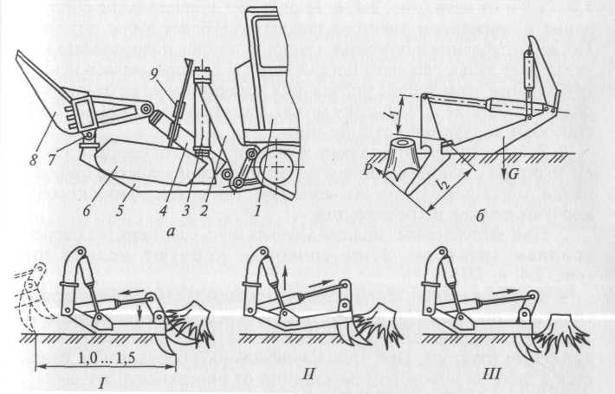
б) корчевальная машина КМ-1А
______________________________________________________________________________________________________________________________________________________________________________________________________________________________________________________________________________________________________________________________________________________________________________________________________________________________________________________________________________________________________________________________________________________________________________________________________________________________________________________________________________________________________________________________________________________________________________

в) корчевальная машина МРП-2А
______________________________________________________________________________________________________________________________________________________________________________________________________________________________________________________________________________________________________________________________________________________________________________________________________________________________________________________________________________________________________________________________________________________________________________________________________________________________________________________________________________________________________________________________________________________________________________
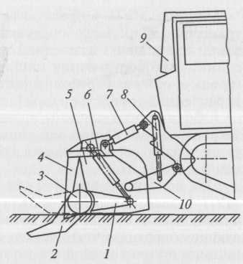

г) корчеватель-собиратель МП-7А
______________________________________________________________________________________________________________________________________________________________________________________________________________________________________________________________________________________________________________________________________________________________________________________________________________________________________________________________________________________________________________________________________________________________________________________________________________________________________________________________________________________________________________________________________________________________________________
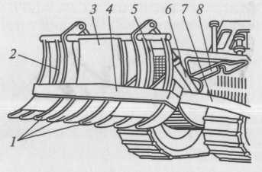
д) машина для удаления пней и выкапывания посадочных ям ЯкП-0,6
______________________________________________________________________________________________________________________________________________________________________________________________________________________________________________________________________________________________________________________________________________________________________________________________________________________________________________________________________________________________________________________________________________________________________________________________________________________________________________________________________________________________________________________________________________________________________________
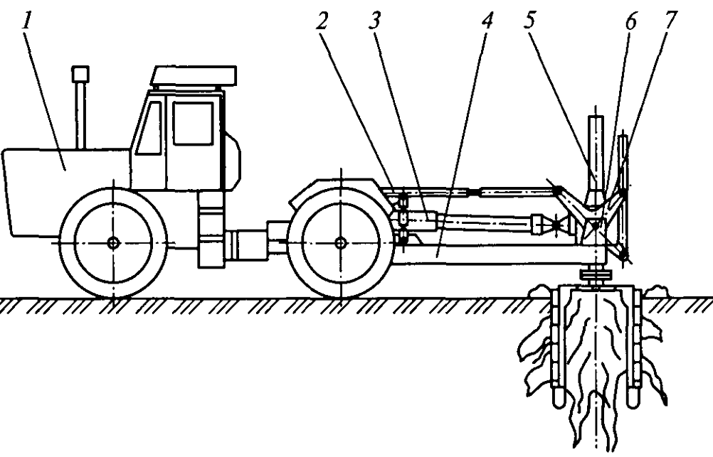

е) подборщик сучьев ПС-2,4
______________________________________________________________________________________________________________________________________________________________________________________________________________________________________________________________________________________________________________________________________________________________________________________________________________________________________________________________________________________________________________________________________________________________________________________________________________________________________________________________________________________________________________________________________________________________________________
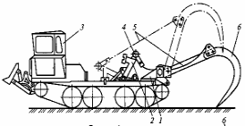
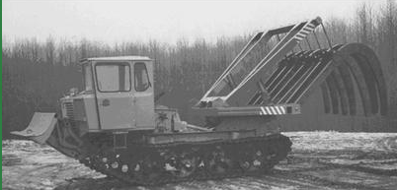
4. Изучить назначение, общее устройство, технологический процесс работы машин для фрезерования:
а) машина для глубокого фрезерования МТП-42А
______________________________________________________________________________________________________________________________________________________________________________________________________________________________________________________________________________________________________________________________________________________________________________________________________________________________________________________________________________________________________________________________________________________________________________________________________________________________________________________________________________________________________________________________________________________________________________
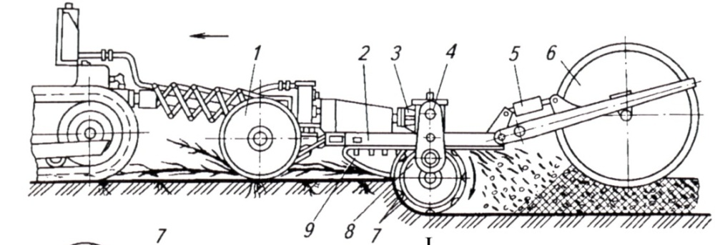
__________________________________________________________________________________________________________________________________________________________________________________________________________________________________________________________________
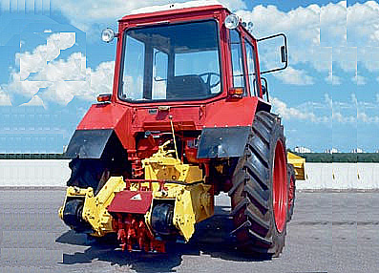
б) машина для дробления пней типа Амкадор
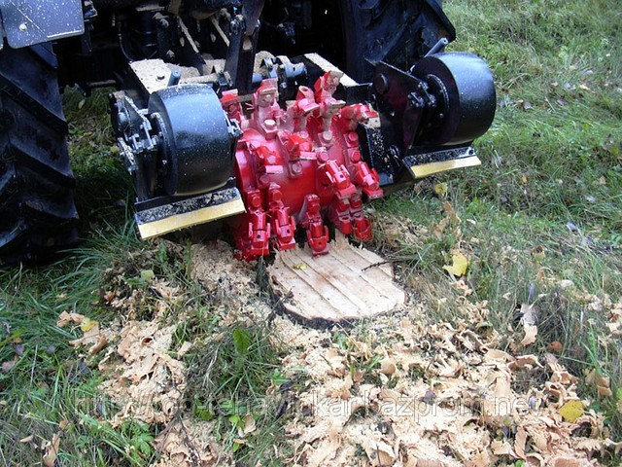

_________________________________________________________________________________________________________________________________________________________________________________________________________________________________________________________________________________________________________________________________________________________________________________________________________________________________________
5. Изучить назначение, общее устройство, технологический процесс работы камнеуборочных машин:
а) основные типы камнеуборочных машин
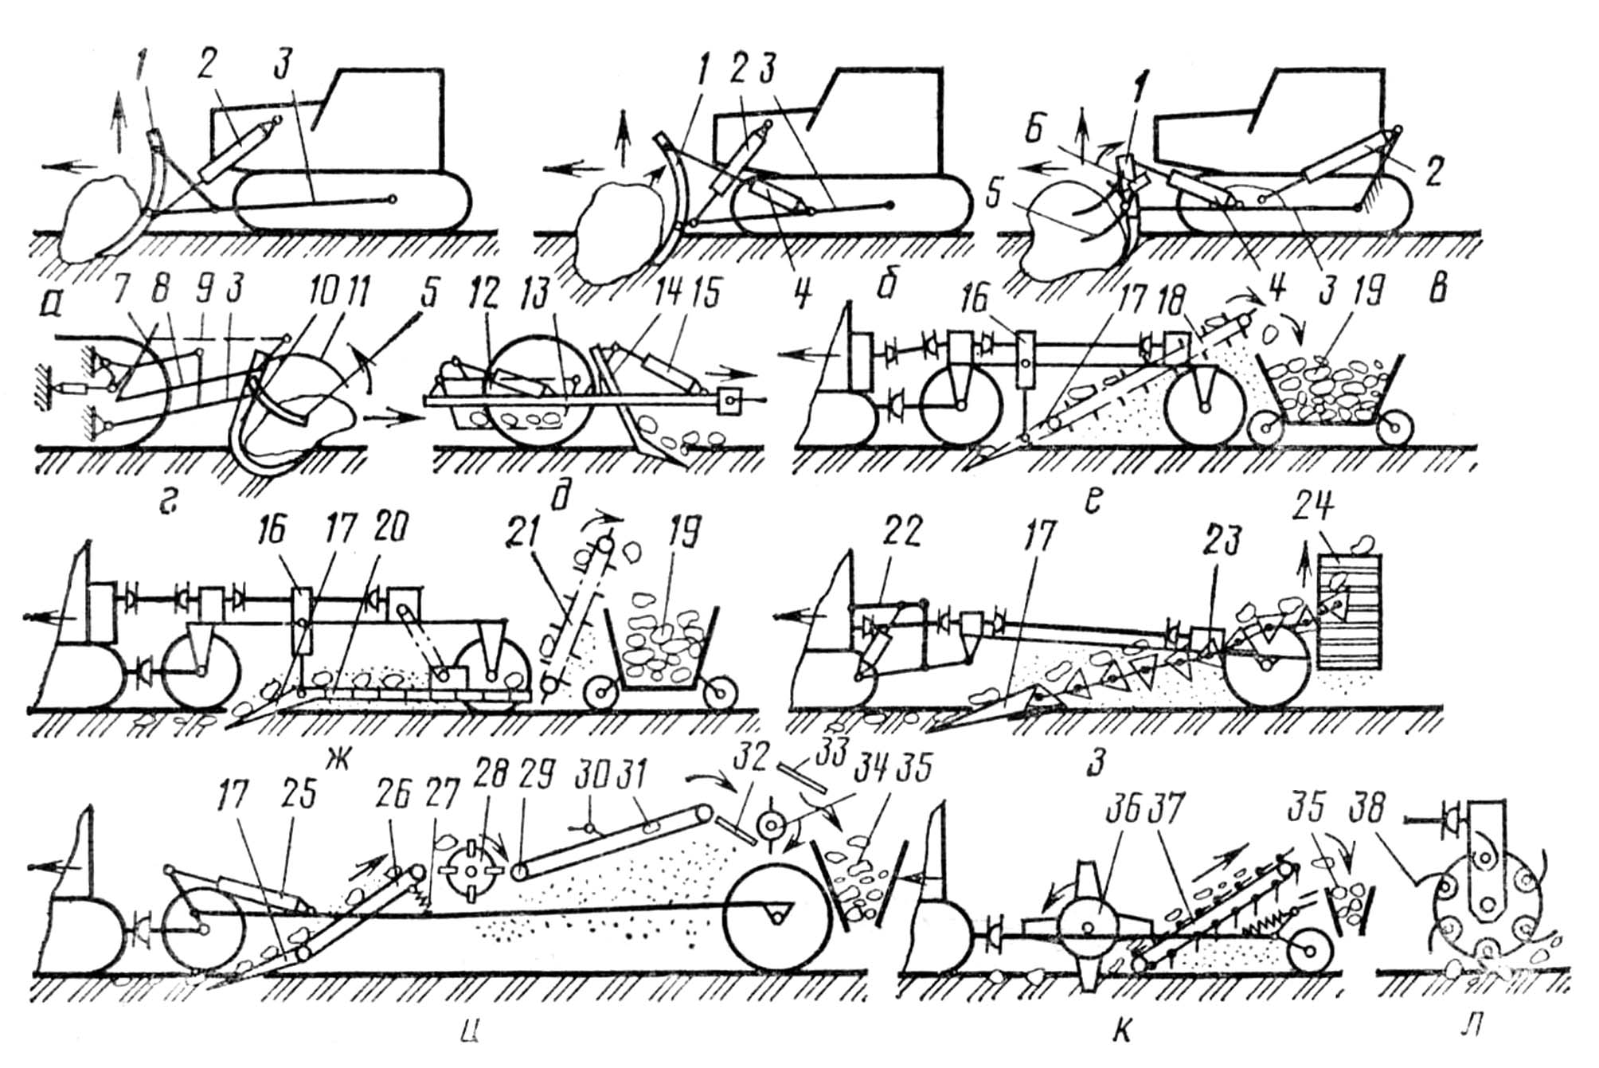
________________________________________________________________________________________________________________________________________________________________________________________________________________________________________________________________________________________________________________________________________________________________________________________________________________________________________________________________________________________________________________________________________________________________________________________________________________________________________________________________________________________________________

б) камнеуборочная машина непрерывного действия УКП-0,6
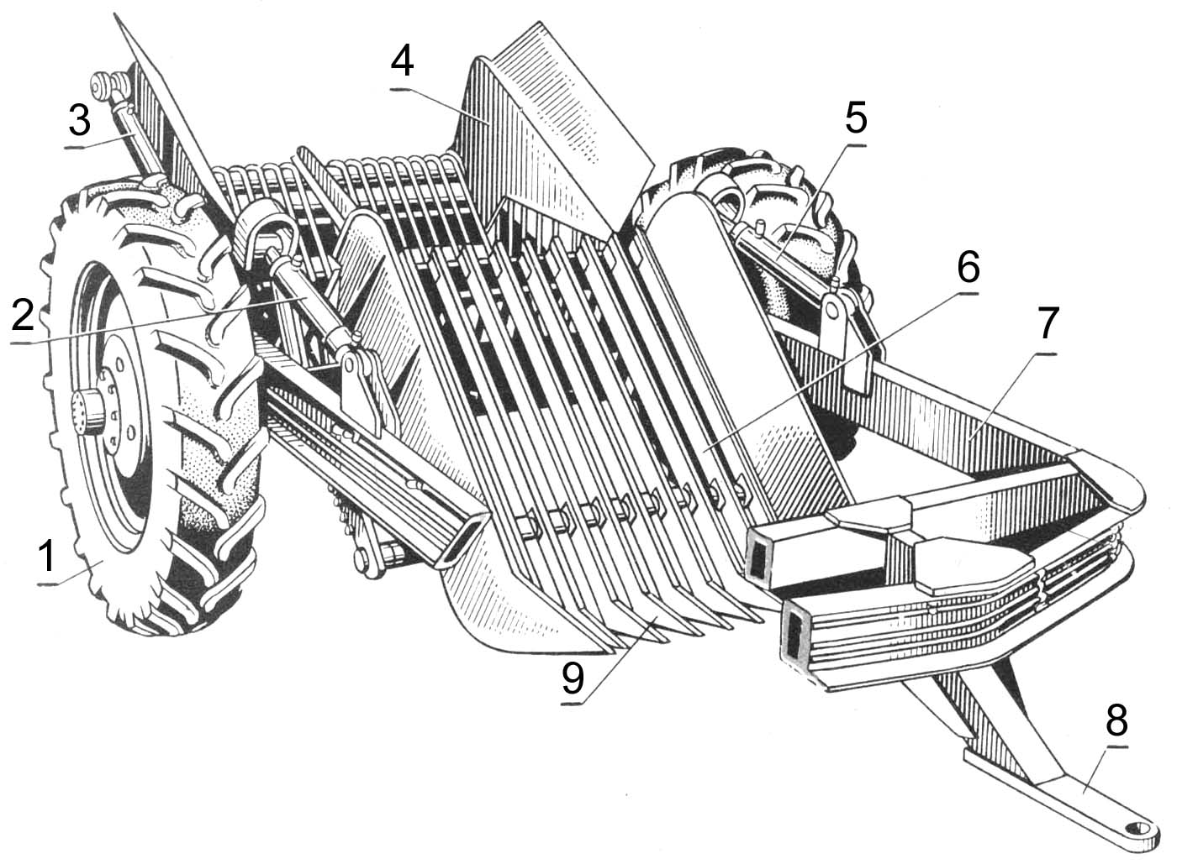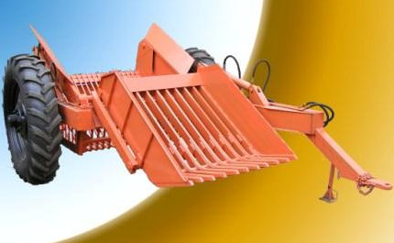
___________________________________________________________________________________________________________________________________________________________________________________________________________________________________________________________________________________________________________________________________________________________________________________________________________________________________________________________________________________________________________________________________________________________________________________________________________________

2.6 Контрольные вопросы

1. Перечислите типы рабочих органов кусторезов, их назначение и возможность применения?
2. Назначение, устройство и технологический процесс работы кустореза ДП-24.
3. Назначение, устройство и технологический процесс работы машины для расчистки полос на вырубках МРП-2А.
4. Перечислите типы рабочих органов камнеуборочных машин, их назначение и возможность применения?
5. Какими машинами кустарник измельчают и перемешивают с почвой?
6. Назначение, устройство и технологический процесс работы камнеуборочной машины УКП-0,6.

Работу выполнил:
Работу принял:

